Министерство образования Республики Беларусь
Учреждение образования
БЕЛОРУССКИЙ ГОСУДАРСТВЕННЫЙ УНИВЕРСИТЕТ
ИНФОРМАТИКИ И РАДИОЭЛЕКТРОНИКИ

Факультет компьютерных систем и сетей
Кафедра программного обеспечения информационных технологий
Дисциплина: Системное программирование (СП)

ПОЯСНИТЕЛЬНАЯ ЗАПИСКА
к курсовому проекту
на тему:

ПРОГРАММНОЕ СРЕДСТВО ДЛЯ УДАЛЕННОГО МОНИТОРИНГА КЛАВИАТУРНОГО ВВОДА
БГУИР КП 6-05-0612-01 029 ПЗ

Студент Яхновец В.А.
Руководитель Деменковец Д.В.

Минск 2025
СОДЕРЖАНИЕ

ВВЕДЕНИЕ 5
1 АНАЛИЗ ПРЕДМЕТНОЙ ОБЛАСТИ 6
1.1 Обзор аналогов 6
1.2 Постановка задачи 9
2 ПРОЕКТИРОВАНИЕ ПРОГРАММНОГО СРЕДСТВА 12
2.1 Структура программы 12
2.2 Проектирование интерфейса программного средства 12
2.3 Проектирование функционала программного средства 14
3 РАЗРАБОТКА ПРОГРАММНОГО СРЕДСТВА 17
3.1 Реализация программных модулей 18
4 ТЕСТИРОВАНИЕ ПРОГРАММНОГО СРЕДСТВА 23
5 РУКОВОДСТВО ПОЛЬЗОВАТЕЛЯ 25
5.1 Интерфейс программного средства 25
5.2 Управление программным средством 26
ЗАКЛЮЧЕНИЕ 28
СПИСОК ИСПОЛЬЗОВАННОЙ ЛИТЕРАТУРЫ 29
ПРИЛОЖЕНИЕ А 30
Текст программы 30

ВВЕДЕНИЕ

В условиях стремительного развития цифровых технологий и широкого распространения удалённого взаимодействия между пользователями и компьютерными системами возрастает потребность в эффективных средствах удалённого мониторинга и управления. Такие программные решения находят применение в различных сферах – от системного администрирования до обеспечения информационной безопасности.
Одним из направлений в данной области является создание программных средств, способных фиксировать и анализировать действия пользователя. Одним из таких инструментов выступает кейлоггер – программа, регистрирующая нажатия клавиш на клавиатуре. Несмотря на то, что кейлоггеры часто ассоциируются с вредоносной деятельностью, их изучение и моделирование позволяют глубже понять потенциальные угрозы, которые могут возникать в корпоративной или личной информационной среде. Разработка собственного безопасного кейлоггера позволяет осознанно изучить механизмы работы подобного рода программ и тем самым повысить уровень защищённости систем от внешнего вмешательства.
Кроме исследовательских целей, подобные решения могут использоваться в корпоративной среде для мониторинга действий сотрудников, в образовательных целях – для анализа поведения пользователей, а также в технических экспериментах, направленных на изучение принципов удалённого взаимодействия между компонентами информационной системы.
С учётом вышеизложенного, целью данной курсовой работы является создание программного средства для удаленного мониторинга клавиатурного ввода, способного фиксировать пользовательские действия и передавать их для последующего анализа. Особое внимание при этом уделяется архитектуре системы, обеспечению стабильности её работы и возможностям масштабирования.

1 АНАЛИЗ ПРЕДМЕТНОЙ ОБЛАСТИ

1.1 Обзор аналогов

В современных условиях цифровизации бизнес-процессов и усиления требований к информационной безопасности существенную роль играют программные комплексы, обеспечивающие мониторинг активности пользователей компьютерных систем. Среди подобных решений выделяются специализированные приложения для регистрации клавиатурного ввода – кейлоггеры, основным назначением которых является фиксация, накопление и последующий анализ последовательностей нажатий клавиш. Функциональные возможности данных инструментов охватывают широкий спектр задач: от контроля соблюдения корпоративных политик безопасности и предупреждения утечек данных до оценки эффективности работы сотрудников и исследования пользовательского поведения.
Рынок программного обеспечения предлагает разнообразные реализации систем мониторинга ввода – от масштабных платформ для управления человеческими ресурсами до компактных утилит, сфокусированных на решении узких задач.
С целью формирования обоснованного перечня требований к создаваемому программному продукту был выполнен сравнительный анализ нескольких характерных представителей данного класса программ. В процессе исследования были идентифицированы их архитектурные особенности, ключевые функции, а также сильные и слабые стороны.

1.1.1 Комплексная система мониторинга Kickidler
Kickidler представляет собой многофункциональную систему учета рабочего времени и контроля сотрудников, в которой функция кейлоггера интегрирована в общий комплекс мониторинга. Это корпоративное решение, поддерживающее работу на компьютерах с операционными системами Windows, macOS и Linux.
Ключевым преимуществом системы является глубокая интеграция различных модулей наблюдения: кейлоггер работает совместно с записью видеоэкрана, что позволяет администратору не только видеть нажатые клавиши, но и наблюдать за тем, что происходило на экране пользователя в момент ввода. Это обеспечивает наиболее полное понимание контекста действий сотрудника.
Дополнительный функционал включает интеллектуальный фильтр по ключевым словам, экспорт истории нажатий в формате Excel, анализ интенсивности клавиатурного ввода, а также объединение всех собранных данных на единой временной шкале.
Основным недостатком для небольших организаций или индивидуального использования является избыточная сложность и стоимость решения, а также необходимость развертывания серверной инфраструктуры. Кроме того, система ориентирована исключительно на корпоративный сектор и не предоставляет возможностей для технических исследований или образовательных целей.
Внешний вид интерфейса для управления скриптами представлен на рисунке 1.1.

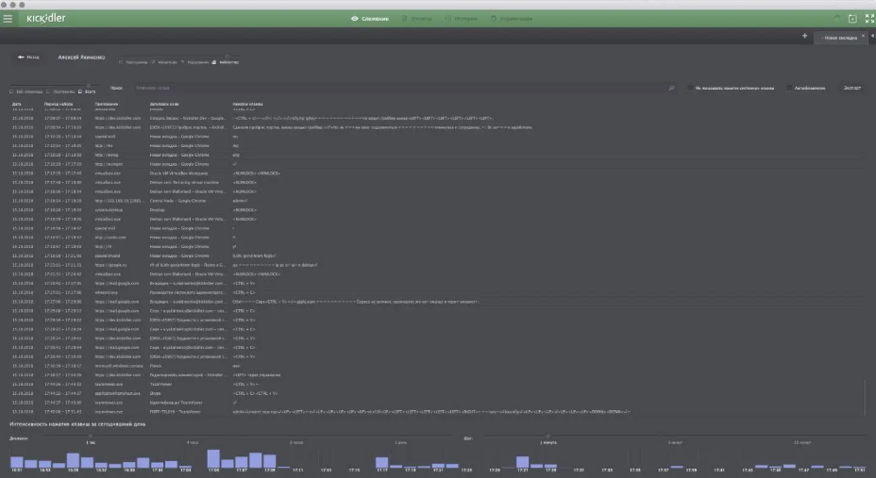
Рисунок 1.1 – Интерфейс системы мониторинга Kickidler

1.1.2 Мониторинговый инструмент Best Free Keylogger
Best Free Keylogger представляет собой специализированную утилиту для мониторинга активности на компьютерах под управлением операционной системы Windows. Программа позиционируется как решение для родительского контроля и наблюдения за деятельностью пользователей.
Основное преимущество утилиты – специализация на задаче логирования нажатий клавиш с минимальным потреблением системных ресурсов. Программа работает в полностью скрытом режиме, не оставляя видимых следов своего присутствия в системе. Функциональность включает не только запись клавиатурного ввода, но и мониторинг интернет-активности, логирование чатов и паролей, отслеживание содержимого буфера обмена, а также автоматическое создание скриншотов через заданные интервалы времени.
Технические особенности реализации включают различные методы доставки собранных данных: отправку по электронной почте, передачу через FTP или сохранение в локальной сети. Утилита предоставляет гибкие настройки расписания мониторинга и автоматической очистки логов.
Существенным недостатком является ограниченная платформенная поддержка (только Windows), а также отсутствие открытого исходного кода, что затрудняет изучение принципов работы программы.
Внешний вид интерфейса представлен на рисунке 1.2.

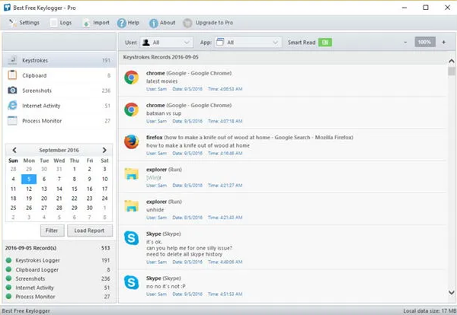

Рисунок 1.2 – Интерфейс утилиты Best Free Keylogger

1.1.3 Утилита мониторинга Windows Keylogger
Windows Keylogger – это классическое решение для отслеживания клавиатурного ввода, разработанное специально для операционной системы Windows. Утилита отличается простотой использования и минималистичным интерфейсом, ориентированным на выполнение базовых задач мониторинга.
Главным достоинством программы является функция "Easy Read", позволяющая быстро и удобно просматривать записанные нажатия клавиш в читаемом формате. Утилита поддерживает фильтрацию логов по различным критериям через расширенный поиск, что упрощает анализ больших объемов данных. Особенностью реализации является возможность настройки мониторинга для отдельных пользователей и конкретных приложений, обеспечивая целевую фиксацию активности.
Программа предлагает гибкие настройки автоматического управления: установку даты для автоматического удаления старых логов, планирование периодов активности мониторинга и настройку параметров скрытности работы.
Основным недостатком, как и у предыдущего аналога, является закрытый исходный код и ограничение только платформой Windows. Кроме того, утилита не предоставляет механизмов удаленного управления или сбора данных с нескольких компьютеров в централизованное хранилище, что ограничивает ее применение в распределенных системах.
Внешний вид интерфейса представлен на рисунке 1.3.

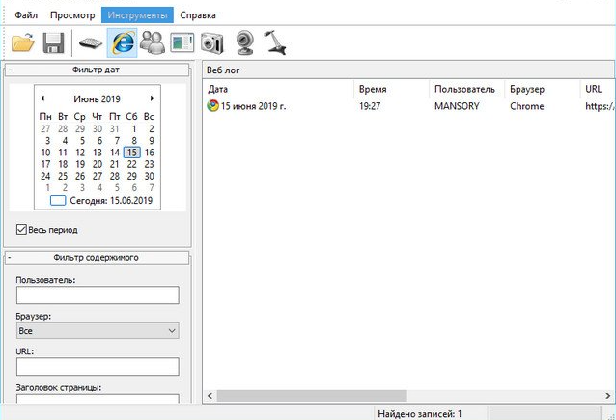

Рисунок 1.3 – Интерфейс утилиты Windows Keylogger

1.2 Постановка задачи

На основе анализа предметной области и рассмотренных аналогов были сформированы функциональные и технические требования к разрабатываемому программному комплексу – системе удаленного мониторинга клавиатурного ввода, реализуемой на языках C++ и JavaScript с применением сетевых технологий.
Требования к функционалу приложения:
- Разработка клиентского модуля мониторинга на языке C++ с использованием Windows API, обеспечивающего:
– скрытую установку и запуск с минимальным вмешательством
пользователя.
– непрерывный перехват всех нажатий клавиш клавиатуры в ре
жиме реального времени.
– определение и фиксацию контекстной информации: заголовок
активного окна, время события, идентификатор процесса.
– структурированное сохранение данных в локальные файлы с
поддержкой UTF-8 кодировки.
– возможность настройки пути сохранения логов через конфигу
рационный файл.
– работу в фоновом режиме с поддержкой системного трея и скры
тием интерфейса.
– обеспечение взаимодействия с серверной частью для передачи
данных.\
- Реализация серверного компонента для централизованного сбора данных:
– прием и хранение информации от клиентов в файловой сис-
теме.
– предоставление базового API для управления логами.
– обеспечение возможности запроса данных с клиентских
устройств.

- Создание веб-интерфейса для просмотра и управления собранными данными:
– отображение списка подключенных устройств и их логов.
– просмотр зафиксированных нажатий клавиш с контекстной ин
формацией.
– возможность управления хранилищем данных.

Технические требования к реализации клиентского модуля:
– использование исключительно языка C++ и Windows API без
сторонних фреймворков для глубокого изучения системного
программирования.
– применение низкоуровневых механизмов Windows API:
– использование SetWindowsHookEx для глобального перехвата
клавиатурных событий.
– создание контекстного меню для управления состоянием про-
граммы.
– реализация чтения/записи конфигурационных параметров.
– минимальное потребление системных ресурсов в фоновом ре-
жиме.

Сформулированные требования позволяют разработать полноценную систему мониторинга, где основной акцент делается на изучение низкоуровневых механизмов Windows API через реализацию клиентского кейлоггера на C++.
Серверная часть и веб-интерфейс добавляют системе практическую ценность, демонстрируя интеграцию системного программирования с сетевыми технологиями и создавая готовый к использованию инструмент для анализа пользовательской активности.

2 ПРОЕКТИРОВАНИЕ ПРОГРАММНОГО СРЕДСТВА

2.1 Структура программы

Архитектура разрабатываемого программного средства строится на основе модульного подхода с четким разделением функциональных компонентов, что обеспечивает надежность, расширяемость и удобство сопровождения системы. Основной акцент в проектировании сделан на клиентский модуль мониторинга, реализуемый на языке C++ с использованием низкоуровневых механизмов Windows API.
Структура проекта включает следующие ключевые модули и компоненты:
Клиентский модуль (кейлоггер) – центральный компонент системы, отвечающий за перехват и обработку клавиатурных событий:
– главная точка входа (Main) – инициализация приложения, регистрация системного хука, запуск цикла обработки сообщений.
– модуль перехвата клавиатурных событий – реализация низкоуровневого хука клавиатуры (WH_KEYBOARD_LL) с использованием функции SetWindowsHookEx, обработка сообщений WM_KEYDOWN.
– оконная процедура (WindowProc) – обработка системных сообщений, управление окнами, взаимодействие с системным треем.
– модуль обработки данных – преобразование кодов клавиш в символы с учетом раскладки (ToUnicodeEx), определение активного окна (GetForegroundWindow), форматирование и сохранение логов.
– модуль управления системным треем – работа с областью уведомлений через Shell_NotifyIcon, создание контекстного меню для управления состоянием программы.
– модуль конфигурации – чтение и запись настроек программы через конфигурационный файл, управление путем сохранения логов.

Клиентский модуль передачи данных – вспомогательный компонент, обеспечивающий сетевое взаимодействие:
– модуль сбора данных – мониторинг лог-файлов, чтение накопленной информации.
– модуль сетевой коммуникации – отправка данных на сервер по расписанию, обработка команд через long-polling.
– модуль маскировки трафика – генерация случайных HTTP-заголовков для имитации легитимного сетевого трафика.

Серверная часть (Node.js/Express) – централизованный компонент для сбора и хранения данных:
– HTTP API модуль – обработка входящих запросов от клиентов через REST-интерфейс.
– модуль управления файловой системой – сохранение логов в структурированном виде, обеспечение целостности данных.
– модуль long-polling – поддержка асинхронных соединений для отправки команд клиентам.

Веб-интерфейс администратора – инструмент для визуализации и управления данными:
– компонент отображения устройств – список подключенных клиентов с информацией о состоянии.
– компонент просмотра логов – форматированный вывод зафиксированных данных с контекстной информацией.
– компонент управления – инструменты для инициирования сбора данных, очистки логов, обновления информации.

Клиентский модуль мониторинга работает как автономное приложение Windows, независимо перехватывая клавиатурные события и сохраняя их в локальные файлы. Периодически (или по команде) клиентский модуль передачи данных отправляет накопленную информацию на сервер через HTTP-запросы. Сервер принимает и сохраняет данные, предоставляя к ним доступ через веб-интерфейс. Администратор системы может просматривать собранную информацию и управлять процессом мониторинга через интуитивно понятный веб-интерфейс.
Такая архитектура обеспечивает четкое разделение ответственности между компонентами: клиентский модуль на C++ фокусируется исключительно на взаимодействии с Windows API, в то время как сетевые компоненты и интерфейс реализуются с использованием современных веб-технологий, демонстрируя интеграцию различных подходов в рамках единой системы.

2.2 Проектирование интерфейса программного средства

Интерфейс приложения спроектирован с учетом требований эргономики и минимализма. Основное окно имеет фиксированный размер и разделено на логические зоны.

2.2.1 Главное окно приложения
Основную часть пространства занимает таблица для отображения списка настроенных горячих клавиш. Она визуализирована в виде двух колонок: «Горячая клавиша» и «Действие», где в наглядной форме представлены все пользовательские комбинации. Справа от таблицы расположена панель управления с основными кнопками.
Макет главного окна представлен на рисунке 2.1.

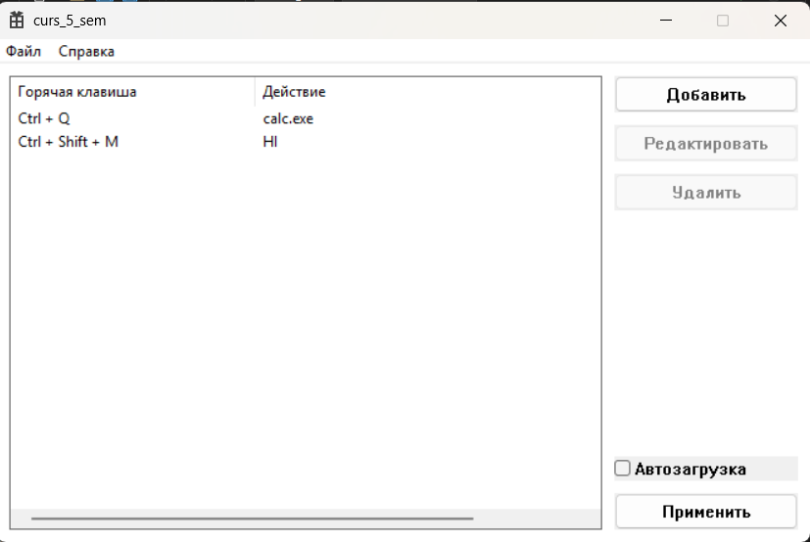

Рисунок 2.1 – Макет главного окна программного средства

2.2.2 Элементы управления
Для взаимодействия с пользователем предусмотрены следующие элементы:
– кнопка «Добавить» – открывает диалоговое окно для создания новой горячей клавиши;
– кнопка «Редактировать» – открывает диалоговое окно для изменения выбранной в списке горячей клавиши;
– кнопка «Удалить» – удаляет выбранную горячую клавишу из списка;
– кнопка «Применить» – регистрирует все настроенные горячие клавиши в операционной системе и сохраняет конфигурацию;
– флажок «Автозагрузка» – позволяет добавить или удалить приложение из списка автозагрузки Windows.
Также реализовано модальное диалоговое окно для добавления и редактирования горячих клавиш, содержащее поля для ввода комбинации, выбора типа действия и указания его параметров.
Макет элементов управления и диалогового окна представлен на рисунке 2.2.

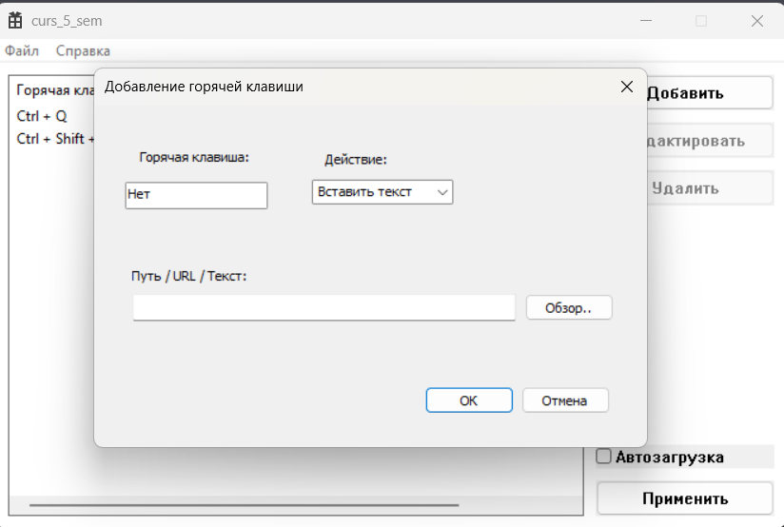

Рисунок 2.2 – Макет элементов управления

2.3 Проектирование функционала программного средства

Приложение должно предоставлять следующий функционал для пользователя:
– постоянный перехват клавиатурных событий на системном уровне с использованием низкоуровневых хуков Windows.
– корректное преобразование кодов клавиш в символы с учетом текущей языковой раскладки.
– фиксация метаданных о контексте ввода: заголовок активного приложения, время операции, идентификатор процесса.
– организация структурированного хранения логов в локальных файлах с временными метками и разделением по сессиям.
– динамическое управление параметрами работы через внешний конфигурационный файл.
– полностью фоновый режим работы с интеграцией в системный трей и скрытым пользовательским интерфейсом.
– интерактивное управление агентом через контекстное меню в области уведомлений.
– периодическая синхронизация накопленных данных с центральным сервером по заданному расписанию.
– реакция на внешние команды от сервера для мгновенной отправки данных через long-polling канал.
– централизованный сбор и консолидация информации от множества клиентских устройств.
– интуитивный веб-интерфейс для мониторинга состояния подключенных систем.
– возможность дистанционного управления процессом сбора информации с отдельных устройств.
– безопасное завершение работы с корректным освобождением системных хуков и ресурсов.
– оптимизированное потребление ресурсов процессора и памяти.
– обеспечение сетевой стелс-функциональности через рандомизацию параметров соединения.
– автоматическое восстановление функциональности после временных сетевых прерываний.

2.3.1 Обработка системных сообщений и выполнение действий
Основной логический цикл приложения реализован в оконной процедуре WndProc, которая обрабатывает системные сообщения. Ключевым является сообщение WM_HOTKEY, поступающее от операционной системы при нажатии зарегистрированной пользователем комбинации клавиш.
При получении этого сообщения программа извлекает уникальный идентификатор хоткея из параметра wParam. Далее выполняется поиск в глобальном списке настроенных комбинаций. Если хоткей с соответствующим идентификатором найден, определяется тип связанного с ним действия (запуск программы, открытие URL, вставка текста). В зависимости от типа действия вызывается соответствующая функция WinAPI (ShellExecute для запуска программ и ссылок, SendInput для эмуляции вставки текста из буфера обмена). Блок-схема алгоритма данной процедуры приведена на рисунке 2.3.

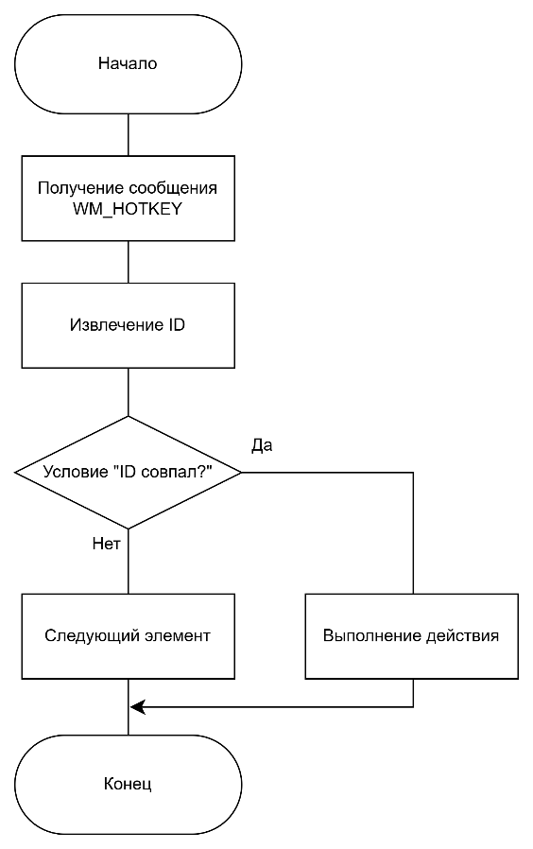

Рисунок 2.3 – Блок-схема процедуры обработки горячей клавиши

2.3.2 Алгоритм добавления и редактирования горячей клавиши
Механизм управления списком горячих клавиш реализован через модальное диалоговое окно. Процедура работает в двух режимах: добавление новой записи и редактирование существующей, что определяется состоянием глобального указателя.
При вызове в режиме добавления диалоговое окно отображается с пустыми полями. Пользователь вводит комбинацию клавиш, выбирает тип действия и указывает его параметры. После нажатия кнопки «ОК» введенные данные проходят валидацию. В случае успеха формируется новая структура HotkeyInfo, ей присваивается уникальный идентификатор, и она добавляется в глобальный вектор. В режиме редактирования окно инициализируется данными существующего хоткея. После сохранения измененные данные записываются в исходную структуру в векторе без изменения ее идентификатора. Блок-схема данной процедуры приведена на рисунке 2.4.

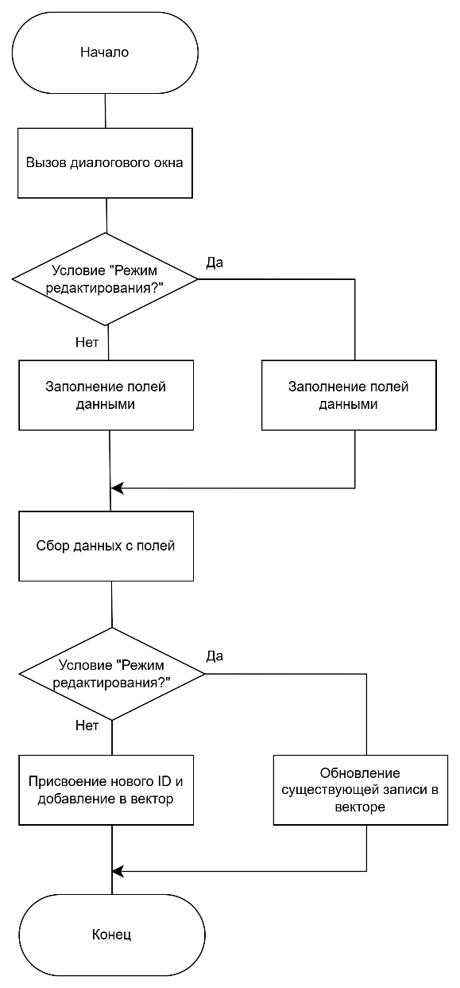

Рисунок 2.4 – Блок-схема процедуры добавления/редактирования записи

2.3.3 Сохранение и загрузка конфигурации
Методы SaveConfig и LoadConfig отвечают за персистентность пользовательских настроек между сеансами работы.
Метод SaveConfig вызывается при применении изменений или при закрытии программы. Он выполняет итеративный проход по глобальному вектору горячих клавиш и записывает все поля каждой структуры в INI-файл. Каждая запись сохраняется в отдельной секции для удобства чтения. Метод LoadConfig выполняется один раз при запуске приложения. Он считывает из INI-файла общее количество сохраненных записей, а затем в цикле загружает данные каждой записи, воссоздавая в памяти полный список горячих клавиш. После загрузки выполняется автоматическая регистрация всех хоткеев в системе. Блок-схема алгоритма сохранения приведена на рисунке 2.5.

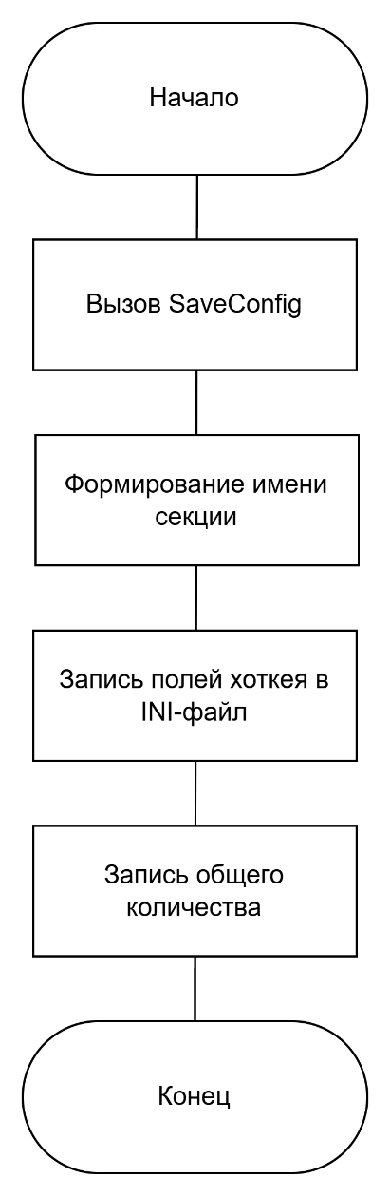

Рисунок 2.5 – Блок-схема алгоритма сохранения конфигурации

3 РАЗРАБОТКА ПРОГРАММНОГО СРЕДСТВА

3.1 Реализация программных модулей

В данном разделе рассматривается программная реализация ключевых системных модулей приложения. В отличие от алгоритмических методов, описанных в предыдущей главе, представленные ниже функции отвечают за низкоуровневое взаимодействие с операционной системой Windows, инициализацию приложения и организацию цикла обработки сообщений. Реализация выполнена с соблюдением строгих стандартов управления ресурсами, что критически важно для приложений, написанных на C++ с использованием WinAPI.

3.1.1 Главная функция входа и цикл сообщений
Функция wWinMain является стандартизированной точкой входа для графических приложений Windows, заменяя собой классическую функцию main консольных программ. Ее реализация в данном проекте выполняет несколько фундаментальных задач. Во-первых, она инициализирует подсистему общих элементов управления для корректного отображения интерфейса. Во-вторых, она инициирует регистрацию класса окна и создание его экземпляра. В-третьих, она запускает бесконечный цикл обработки сообщений. Этот цикл извлекает события (нажатия клавиш, клики мыши, системные уведомления) из очереди потока и перенаправляет их в оконную процедуру для обработки. Код данного метода представлен ниже.

int APIENTRY wWinMain(_In_ HINSTANCE hInstance,
_In_opt_ HINSTANCE hPrevInstance,
_In_ LPWSTR lpCmdLine,
_In_ int nCmdShow)
{
// Инициализация общих элементов управления
INITCOMMONCONTROLSEX icex;
icex.dwSize = sizeof(INITCOMMONCONTROLSEX);
icex.dwICC = ICC_WIN95_CLASSES | ICC_HOTKEY_CLASS;
InitCommonControlsEx(&icex);

// Инициализация глобальных строк
LoadStringW(hInstance, IDS_APP_TITLE, szTitle, MAX_LOADSTRING);
LoadStringW(hInstance, IDC_CURS5SEM, szWindowClass, MAX_LOADSTRING);
MyRegisterClass(hInstance);

// Инициализация приложения
if (!InitInstance(hInstance, nCmdShow))
{
return FALSE;
}

HACCEL hAccelTable = LoadAccelerators(hInstance, MAKEINTRESOURCE(IDC_CURS5SEM));
MSG msg;

// Цикл основного сообщения
while (GetMessage(&msg, nullptr, 0, 0))
{
if (!TranslateAccelerator(msg.hwnd, hAccelTable, &msg))
{
TranslateMessage(&msg);
DispatchMessage(&msg);
}
}
return (int)msg.wParam;
}

3.1.2 Оконная процедура
Функция WndProc представляет собой центр управления всем приложением. Реализация данной функции содержит оператор выбора switch, который маршрутизирует сообщения. Особое внимание уделено сообщению WM_CREATE, где происходит создание всех элементов интерфейса и инициализация иконки в системном трее. Сообщение WM_COMMAND обрабатывает реакцию на нажатия кнопок и выбор пунктов меню. Ключевым для функционала является обработка WM_HOTKEY, где выполняется назначенное пользователем действие. Корректное освобождение ресурсов реализовано в блоке WM_DESTROY. Код метода представлен ниже (фрагментарно).

LRESULT CALLBACK WndProc(HWND hWnd, UINT message, WPARAM wParam, LPARAM lParam)
{
switch (message)
{
case WM_CREATE:
{
CreateControls(hWnd);
AddTrayIcon(hWnd);
UpdateButtonStates();
}
break;

case WM_COMMAND:
{
int wmId = LOWORD(wParam);
switch (wmId)
{
// ... обработка нажатий кнопок и пунктов меню ...
case IDC_ADD_BUTTON:
g_editingHotkey = nullptr;
if (DialogBox(hInst, MAKEINTRESOURCE(IDD_ADDHOTKEY_DIALOG), hWnd, AddHotkeyDlgProc) == IDOK)
{
UpdateListView();
}
break;
// ... другие case ...
}
}
break;

case WM_HOTKEY:
{
int hotkeyId = (int)wParam;
for (const auto& hotkey : g_hotkeys) {
if (hotkey.id == hotkeyId) {
// ... выполнение действия ...
break;
}
}
}
break;

case WM_DESTROY:
{
RemoveTrayIcon(hWnd);
SaveConfig();
UnregisterAllHotkeys(hWnd);
PostQuitMessage(0);
}
break;

default:
return DefWindowProc(hWnd, message, wParam, lParam);
}
return 0;
}

3.1.3 Регистрация глобальной горячей клавиши
Функция RegisterAllHotkeys отвечает за регистрацию всех настроенных пользователем комбинаций в операционной системе, делая их глобальными. Перед регистрацией нового списка вызывается UnregisterAllHotkeys для очистки предыдущих настроек. Функция итерирует по вектору g_hotkeys и для каждого элемента вызывает WinAPI-функцию RegisterHotKey. Ей передаются дескриптор окна-получателя, уникальный идентификатор хоткея, комбинация флагов-модификаторов (MOD_CONTROL, MOD_ALT и др.) и виртуальный код основной клавиши. Код подпрограммы представлен ниже.

void RegisterAllHotkeys(HWND hWnd)
{
UnregisterAllHotkeys(hWnd);
Log(L"Регистрация всех хоткеев...");

for (const auto& hotkey : g_hotkeys)
{
if (!RegisterHotKey(hWnd, hotkey.id, hotkey.modifiers, hotkey.vkCode))
{
std::wstring errorMessage = L"Не удалось зарегистрировать хоткей: " + hotkey.hotkeyString;
MessageBox(hWnd, errorMessage.c_str(), L"Ошибка регистрации", MB_OK | MB_ICONERROR);
Log(L"ОШИБКА регистрации хоткея: " + hotkey.hotkeyString);
} else {
Log(L"Успешно зарегистрирован хоткей: " + hotkey.hotkeyString);
}
}
}

3.1.4 Добавление программы в автозагрузку
Метод AddToStartup реализует механизм добавления приложения в список автозагрузки текущего пользователя. Его задача — обеспечить автоматический запуск программы при входе в систему. Функция использует WinAPI для работы с системным реестром. С помощью RegOpenKeyEx она открывает ключ HKEY_CURRENT_USER\Software\Microsoft\Windows\CurrentVersion\Run с правами на запись. Затем, используя GetModuleFileName, получает полный путь к исполняемому файлу текущего приложения. Наконец, RegSetValueEx создает в открытом ключе новое строковое значение, где именем является константа приложения, а данными — полученный путь. Код подпрограммы представлен ниже.

void AddToStartup()
{
HKEY hKey;
const wchar_t* runPath = L"Software\\Microsoft\\Windows\\CurrentVersion\\Run";

if (RegOpenKeyEx(HKEY_CURRENT_USER, runPath, 0, KEY_WRITE, &hKey) == ERROR_SUCCESS)
{
wchar_t exePath[MAX_PATH];
GetModuleFileName(NULL, exePath, MAX_PATH);

RegSetValueEx(hKey, APP_REGISTRY_NAME, 0, REG_SZ, (BYTE*)exePath, (wcslen(exePath) + 1) * sizeof(wchar_t));

RegCloseKey(hKey);
}
}

3.1.5 Реализация работы с системным треем
Функция AddTrayIcon выполняет добавление иконки приложения в область уведомлений (системный трей). Она подготавливает структуру NOTIFYICONDATA, заполняя ее ключевыми полями: дескриптором окна-получателя сообщений, идентификатором иконки, флагами, указывающими на наличие иконки, сообщения и всплывающей подсказки, а также пользовательским сообщением WM_TRAYICON, которое будет отправляться в оконную процедуру при взаимодействии с иконкой. Вызов Shell_NotifyIcon с флагом NIM_ADD размещает иконку в трее. Обратная операция выполняется функцией RemoveTrayIcon с флагом NIM_DELETE. Код метода представлен ниже.

void AddTrayIcon(HWND hWnd)
{
NOTIFYICONDATA nid = { 0 };
nid.cbSize = sizeof(NOTIFYICONDATA);
nid.hWnd = hWnd;
nid.uID = ID_TRAY_ICON;
nid.uFlags = NIF_ICON | NIF_MESSAGE | NIF_TIP;
nid.uCallbackMessage = WM_TRAYICON;
nid.hIcon = LoadIcon(hInst, MAKEINTRESOURCE(IDI_SMALL));
wcscpy_s(nid.szTip, L"Hotkey Manager");

Shell_NotifyIcon(NIM_ADD, &nid);
}
}

4 ТЕСТИРОВАНИЕ ПРОГРАММНОГО СРЕДСТВА

В ходе разработки программного средства проводилось как модульное тестирование отдельных функций (например, работа с реестром, сохранение конфигурации), так и интеграционное тестирование всего приложения в целом.
В процессе отладки и тестирования был выявлен ряд особенностей и ошибок, связанных с получением данных от элементов управления и взаимодействием с операционной системой, которые впоследствии были устранены.

4.1 Ошибка получения текстового представления горячей клавиши
Одна из первых проблем, выявленных на этапе тестирования, заключалась в невозможности получить строковое представление введенной комбинации из элемента управления Hotkey Control с помощью стандартного сообщения WM_GETTEXT. При попытке считать текст элемент возвращал пустую строку, что приводило к некорректному отображению данных в главном списке ListView.
Проблема возникала из-за особенностей реализации данного элемента управления в WinAPI. Для устранения ошибки алгоритм сбора данных был изменен: вместо WM_GETTEXT используется сообщение HKM_GETHOTKEY, которое возвращает виртуальный код клавиши и флаги модификаторов. На основе этих данных строковое представление («Ctrl + Shift + F1») формируется программно с помощью функции GetKeyNameText для получения имени основной клавиши.
Код исправленной части метода обработки диалогового окна представлен ниже:

// ... в процедуре AddHotkeyDlgProc, case IDOK ...
LRESULT result = SendDlgItemMessage(hDlg, IDC_HOTKEY_INPUT, HKM_GETHOTKEY, 0, 0);
collectedData.vkCode = LOBYTE(result);
UINT mods = HIBYTE(result);

std::wstring hotkeyString;
if (mods & HOTKEYF_CONTROL) hotkeyString += L"Ctrl + ";
if (mods & HOTKEYF_SHIFT) hotkeyString += L"Shift + ";
if (mods & HOTKEYF_ALT) hotkeyString += L"Alt + ";

wchar_t keyName[50] = { 0 };
UINT scanCode = MapVirtualKey(collectedData.vkCode, MAPVK_VK_TO_VSC);
GetKeyNameText(scanCode << 16, keyName, sizeof(keyName) / sizeof(keyName[0]));
hotkeyString += keyName;
collectedData.hotkeyString = hotkeyString;

4.2 Проблема с отображением современных стилей элементов управления
При первоначальной сборке приложения наблюдалось некорректное отображение элементов интерфейса: все кнопки, списки и другие элементы управления имели устаревший вид в стиле Windows Classic, игнорируя визуальные стили операционной системы. Это снижало эстетическую привлекательность приложения и его соответствие современным стандартам UI. Причиной являлось отсутствие манифеста приложения, указывающего на поддержку Common Controls версии 6.0.
Ошибка была устранена путем явного добавления ресурса манифеста в проект. Был создан файл app.manifest, содержащий XML-декларацию зависимости от библиотеки Microsoft.Windows.Common-Controls версии 6.0.0.0. Данный манифест был подключен к сборке через свойства проекта, что обеспечило корректную инициализацию визуальных стилей при запуске приложения.

4.3 Особенность регистрации системных комбинаций клавиш
В ходе тестирования была выявлена особенность работы функции RegisterHotKey: она успешно регистрировала системные комбинации, такие как Ctrl+C или Alt+F4, без возврата ошибки. Однако такие хоткеи срабатывали не всегда, так как активное приложение перехватывало эти сообщения раньше, чем они доходили до глобального обработчика. Это могло вводить пользователя в заблуждение.
Данное поведение не является ошибкой, а особенностью механизма обработки сообщений в Windows. Хотя исправление не является критичным, для повышения удобства пользователя можно было бы добавить в код валидации диалогового окна "черный список" зарезервированных комбинаций. Тем не менее, в рамках текущей реализации было принято решение оставить это поведение как есть, так как оно демонстрирует стандартную работу WinAPI.
Код функции, регистрирующей хоткей, представлен ниже:

// Регистрация хоткея, которая не может определить конфликт с системными комбинациями
if (!RegisterHotKey(hWnd, hotkey.id, hotkey.modifiers, hotkey.vkCode))
{
// Этот блок кода сработает, только если другая программа
// уже зарегистрировала хоткей через RegisterHotKey,
// но не для системных комбинаций типа Ctrl+C.
MessageBox(hWnd, L"Не удалось зарегистрировать хоткей.", L"Ошибка", MB_OK);
}

5 РУКОВОДСТВО ПОЛЬЗОВАТЕЛЯ

5.1 Интерфейс программного средства

Приложение имеет классический графический оконный интерфейс, реализованный средствами операционной системы Windows. Дизайн приложения выполнен в минималистичном и функциональном стиле для обеспечения максимального удобства при управлении списком горячих клавиш. Основное окно приложения разделено на несколько функциональных зон.

5.1.1 Список горячих клавиш
Основную часть окна слева занимает таблица, отображающая все настроенные пользователем горячие клавиши. Список представлен в виде двух колонок: «Горячая клавиша», где показана сама комбинация (например, «Ctrl + Shift + A»), и «Действие», где указан путь к файлу, URL-адрес или текст для вставки. Внешний вид основного окна представлен на рисунке 5.1.

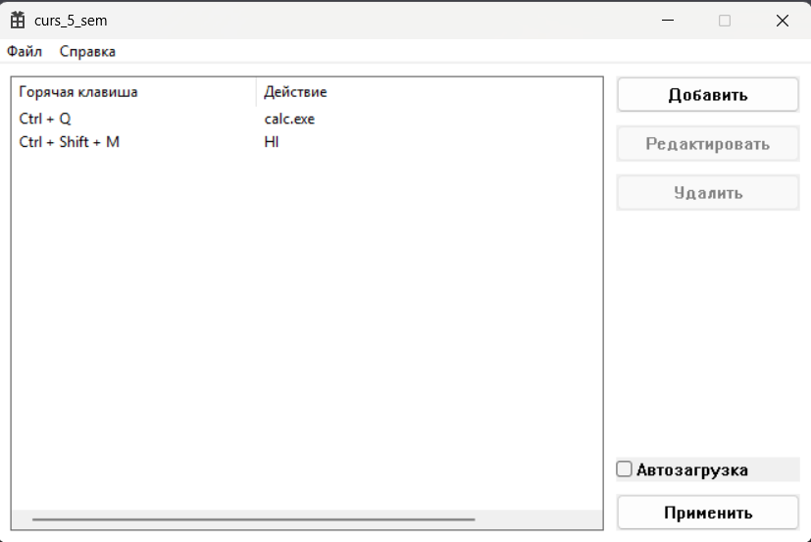

Рисунок 5.1 – Внешний вид главного окна
5.1.2 Панель управления
В правой части окна расположена панель с элементами управления. Она содержит следующие элементы.
– Кнопка «Добавить» — вызывает диалоговое окно для создания новой записи в списке горячих клавиш.
– Кнопка «Редактировать» — открывает окно для изменения параметров выбранной в списке комбинации. Кнопка неактивна, если ни один элемент не выбран.
– Кнопка «Удалить» — удаляет выбранную горячую клавишу. Кнопка также неактивна без выбора.
– Кнопка «Применить» — сохраняет все изменения и регистрирует горячие клавиши в системе, делая их активными.
– Флажок «Автозагрузка» — позволяет включить или отключить автоматический запуск программы при старте Windows.
Внешний вид панели управления представлен на рисунке 5.2.

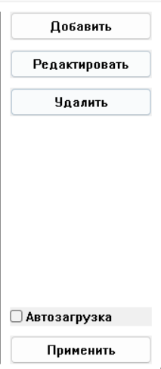

Рисунок 5.2 – Панель управления

5.2 Управление программным средством

Управление игровым процессом осуществляется с помощью клавиатуры и мыши. Интерфейс интуитивно понятен и не требует длительного обучения.

5.2.1 Запуск и фоновый режим
Запуск приложения осуществляется двойным кликом по исполняемому файлу .exe. При нажатии на кнопку «Свернуть» в заголовке окна программа не закрывается, а переходит в фоновый режим, отображаясь в виде иконки в системном трее (рядом с часами).
Для восстановления окна необходимо кликнуть левой кнопкой мыши по иконке в трее. Правый клик вызывает контекстное меню, позволяющее отобразить окно или полностью выйти из программы.

5.2.2 Создание и настройка горячей клавиши
Для создания новой горячей клавиши необходимо выполнить следующие шаги:
– Нажать кнопку «Добавить».
– В открывшемся диалоговом окне установить курсор в поле «Горячая клавиша» и нажать желаемую комбинацию клавиш на клавиатуре.
– В выпадающем списке «Действие» выбрать один из трех типов: «Запустить программу», «Открыть URL» или «Вставить текст».
– В поле ниже указать соответствующее значение: путь к файлу (можно выбрать через кнопку «Обзор...»), полный URL-адрес (включая http:// или https://) или произвольный текст.
– Нажать «ОК» для сохранения.

5.2.3 Активация и использование горячих клавиш
После добавления одной или нескольких горячих клавиш в список, их необходимо активировать. Для этого следует нажать кнопку «Применить». Программа зарегистрирует все комбинации в операционной системе. После этого можно свернуть или скрыть окно программы.
Нажатие на настроенную комбинацию клавиш приведет к немедленному выполнению связанного с ней действия, вне зависимости от того, какое приложение в данный момент является активным. Для временного отключения всех хоткеев можно использовать соответствующий пункт в контекстном меню иконки в системном трее.

ЗАКЛЮЧЕНИЕ

В ходе выполнения данной курсовой работы было спроектировано и разработано полноценное программное средство — системная утилита для регистрации горячих клавиш. Основной целью проекта являлось создание законченного программного продукта на языке C++ с использованием интерфейса прикладного программирования WinAPI, а также закрепление теоретических знаний и практических навыков в области системного программирования и разработки пользовательских интерфейсов для ОС Windows.

В рамках реализации программного комплекса были успешно решены все поставленные задачи:

– сформированы функциональные требования к приложению, включающие управление списком горячих клавиш, поддержку различных типов действий и системную интеграцию;

– спроектирована модульная архитектура приложения с логическим разделением компонентов, отвечающих за пользовательский интерфейс, управление данными и взаимодействие с операционной системой;

– создан графический интерфейс пользователя, позволяющий в удобной форме управлять списком горячих клавиш и настройками программы;

– реализованы ключевые системные механизмы: регистрация глобальных горячих клавиш с помощью RegisterHotKey, управление автозагрузкой через системный реестр, сохранение и загрузка конфигурации с использованием INI-файлов;

– обеспечено глубокое взаимодействие с операционной системой Windows: обработка оконных сообщений, реализация фонового режима работы через системный трей (Shell_NotifyIcon) и эмуляция пользовательского ввода (SendInput);

– реализована система текстового логирования для мониторинга и отладки работы приложения.

Разработанное приложение является полностью функциональным и готовым к использованию программным продуктом. Оно обладает устойчивостью к некорректным действиям пользователя, имеет интуитивно понятный интерфейс и успешно выполняет свою основную задачу по автоматизации действий пользователя.

Таким образом, разработанное программное средство для регистрации горячих клавиш полностью соответствует поставленному техническому заданию и демонстрирует применение фундаментальных подходов к проектированию и разработке системного программного обеспечения на языке C++ с использованием Windows API.

СПИСОК ИСПОЛЬЗОВАННОЙ ЛИТЕРАТУРЫ
- Компьютерные сети. Принципы, технологии, протоколы: – 5-е изд. / В. Олифер, Н. Олифер – Питер : БХВ-Петербург, 2020. – 1008 с.: ил. ISBN 978-5-4461-1426-9.
- Современные сетевые технологии : учебно-методическое пособие / В. А. Леванцевич [и др.]. – Минск : БГУИР, 2020. – 120 с. : ил. ISBN 978-985-543-548-9.
- Объектно-ориентированное программирование на языках Delphi и C++: учебное пособие для студентов [Электронный ресурс] / А. Н. Вальвачев, К. А. Сурков, Д. А. Сурков, Ю. М. Четырько. – БГУИР, 2016 . – 432 с.
- Компьютерные сети. 6-е изд. / Уэзеролл Дэвид, Таненбаум Эндрю – Питер : БХВ-Петербург, 2023. – 992 с.: ил. ISBN 978-5-4461-1766-6.
- Компьютерные сети. Нисходящий подход / Джеймс Ф. Куроуз, Кит В. Росс – Спб.: БХВ-Петербург, 2020. – 912с.: ил. ISBN 978-5-699-78090-7.
- Компьютерные сети. Настольная книга системного администратора: - 6-ое изд. / Т. Росс, Д. Куроуз - Спб.: БХВ-Петербург, 2016. – 837с.: ил. ISBN 978-5-699-78090-7.

ПРИЛОЖЕНИЕ А

Текст программы

#include "framework.h"
#include "curs_5_sem.h"
#include "resource.h"
#include <CommCtrl.h>
#include <Commdlg.h>
#include <shellapi.h>
#include <vector>
#include <string>
#include <fstream>
#include <chrono>
#include <iomanip>
#include <locale>
#include <codecvt>

#pragma comment(lib, "comctl32.lib")

// Глобальное имя приложения для записи в реестр автозагрузки
const wchar_t* APP_REGISTRY_NAME = L"MyHotkeyManager";

// Перечисление возможных типов действий для горячих клавиш
enum ActionType {
ACTION_INSERT_TEXT,
ACTION_RUN_PROGRAM,
ACTION_OPEN_URL
};

// Структура, описывающая одну горячую клавишу
struct HotkeyInfo {
int id;
UINT modifiers;
UINT vkCode;
ActionType actionType;
std::wstring actionValue;
std::wstring hotkeyString;
};

// --- Глобальные переменные ---
std::vector<HotkeyInfo> g_hotkeys;
int g_nextHotkeyId = 1;
HotkeyInfo* g_editingHotkey = nullptr;
wchar_t g_configPath[MAX_PATH];
bool g_hotkeysEnabled = true;

// --- Идентификаторы элементов управления ---
#define IDC_LISTVIEW 1001
#define IDC_ADD_BUTTON 1002
#define IDC_EDIT_BUTTON 1003
#define IDC_DELETE_BUTTON 1004
#define IDC_APPLY_BUTTON 1005
#define IDC_AUTOSTART_CHECKBOX 1006

// --- Идентификаторы для системного трея ---
#define WM_TRAYICON (WM_APP + 1)
#define ID_TRAY_ICON 2001
#define ID_TRAY_SHOW 2002
#define ID_TRAY_EXIT 2003
#define ID_TRAY_TOGGLE_HOTKEYS 2004

#define MAX_LOADSTRING 100

// --- Глобальные переменные WinAPI ---
HINSTANCE hInst;
WCHAR szTitle[MAX_LOADSTRING];
WCHAR szWindowClass[MAX_LOADSTRING];
static HWND hListView;
static HWND hBtnAdd, hBtnEdit, hBtnDelete, hBtnApply;
static HWND hChkAutostart;

// --- Прототипы функций ---
ATOM MyRegisterClass(HINSTANCE hInstance);
BOOL InitInstance(HINSTANCE, int);
LRESULT CALLBACK WndProc(HWND, UINT, WPARAM, LPARAM);
INT_PTR CALLBACK About(HWND, UINT, WPARAM, LPARAM);
INT_PTR CALLBACK AddHotkeyDlgProc(HWND, UINT, WPARAM, LPARAM);
void CreateControls(HWND hWnd);
void UpdateListView();
void RegisterAllHotkeys(HWND hWnd);
void UnregisterAllHotkeys(HWND hWnd);
void SaveConfig();
void LoadConfig();
void AddTrayIcon(HWND hWnd);
void RemoveTrayIcon(HWND hWnd);
void UpdateButtonStates();
void AddToStartup();
void RemoveFromStartup();
bool IsStartupEnabled();
void Log(const std::wstring& message);

// Точка входа в приложение
int APIENTRY wWinMain(_In_ HINSTANCE hInstance,
_In_opt_ HINSTANCE hPrevInstance,
_In_ LPWSTR lpCmdLine,
_In_ int nCmdShow)
{
UNREFERENCED_PARAMETER(hPrevInstance);
UNREFERENCED_PARAMETER(lpCmdLine);

// Инициализация общих элементов управления для поддержки современных стилей
INITCOMMONCONTROLSEX icex;
icex.dwSize = sizeof(INITCOMMONCONTROLSEX);
icex.dwICC = ICC_WIN95_CLASSES | ICC_HOTKEY_CLASS;
InitCommonControlsEx(&icex);
Log(L"Программа запущена.");

LoadStringW(hInstance, IDS_APP_TITLE, szTitle, MAX_LOADSTRING);
LoadStringW(hInstance, IDC_CURS5SEM, szWindowClass, MAX_LOADSTRING);
MyRegisterClass(hInstance);

if (!InitInstance(hInstance, nCmdShow))
{
return FALSE;
}

HACCEL hAccelTable = LoadAccelerators(hInstance, MAKEINTRESOURCE(IDC_CURS5SEM));
MSG msg;

// Главный цикл обработки сообщений
while (GetMessage(&msg, nullptr, 0, 0))
{
if (!TranslateAccelerator(msg.hwnd, hAccelTable, &msg))
{
TranslateMessage(&msg);
DispatchMessage(&msg);
}
}
return (int)msg.wParam;
}

// Регистрация класса окна
ATOM MyRegisterClass(HINSTANCE hInstance)
{
WNDCLASSEXW wcex;
wcex.cbSize = sizeof(WNDCLASSEX);
wcex.style = CS_HREDRAW | CS_VREDRAW;
wcex.lpfnWndProc = WndProc;
wcex.cbClsExtra = 0;
wcex.cbWndExtra = 0;
wcex.hInstance = hInstance;
wcex.hIcon = LoadIcon(hInstance, MAKEINTRESOURCE(IDI_CURS5SEM));
wcex.hCursor = LoadCursor(nullptr, IDC_ARROW);
wcex.hbrBackground = (HBRUSH)(COLOR_WINDOW + 1);
wcex.lpszMenuName = MAKEINTRESOURCEW(IDC_CURS5SEM);
wcex.lpszClassName = szWindowClass;
wcex.hIconSm = LoadIcon(wcex.hInstance, MAKEINTRESOURCE(IDI_SMALL));
return RegisterClassExW(&wcex);
}

// Создание и инициализация главного окна
BOOL InitInstance(HINSTANCE hInstance, int nCmdShow)
{
hInst = hInstance;

HWND hWnd = CreateWindowW(szWindowClass, szTitle, (WS_OVERLAPPED | WS_CAPTION | WS_SYSMENU | WS_MINIMIZEBOX),
CW_USEDEFAULT, 0, 680, 450, nullptr, nullptr, hInstance, nullptr);
if (!hWnd)
{
return FALSE;
}

ShowWindow(hWnd, nCmdShow);
UpdateWindow(hWnd);

// Формирование пути к INI-файлу конфигурации
GetModuleFileName(NULL, g_configPath, MAX_PATH);
wchar_t* pExt = wcsrchr(g_configPath, L'.');
if (pExt) wcscpy_s(pExt, MAX_PATH - (pExt - g_configPath), L".ini");

LoadConfig();
UpdateListView();
RegisterAllHotkeys(hWnd);

return TRUE;
}

// Главная оконная процедура
LRESULT CALLBACK WndProc(HWND hWnd, UINT message, WPARAM wParam, LPARAM lParam)
{
switch (message)
{
case WM_CREATE:
{
CreateControls(hWnd);
AddTrayIcon(hWnd);
UpdateButtonStates();
if (IsStartupEnabled())
{
SendMessage(hChkAutostart, BM_SETCHECK, BST_CHECKED, 0);
}
}
break;

case WM_SYSCOMMAND:
{
if (wParam == SC_MINIMIZE)
{
ShowWindow(hWnd, SW_HIDE);
return 0;
}
return DefWindowProc(hWnd, message, wParam, lParam);
}
break;

case WM_COMMAND:
{
int wmId = LOWORD(wParam);

switch (wmId)
{
case IDM_ABOUT:
DialogBox(hInst, MAKEINTRESOURCE(IDD_ABOUTBOX), hWnd, About);
break;
case IDM_EXIT:
DestroyWindow(hWnd);
break;
case IDC_ADD_BUTTON:
g_editingHotkey = nullptr;
if (DialogBox(hInst, MAKEINTRESOURCE(IDD_ADDHOTKEY_DIALOG), hWnd, AddHotkeyDlgProc) == IDOK)
{
UpdateListView();
}
break;
case IDC_EDIT_BUTTON:
{
int selectedIndex = ListView_GetNextItem(hListView, -1, LVNI_SELECTED);
if (selectedIndex == -1) {
MessageBox(hWnd, L"Пожалуйста, выберите хоткей для редактирования.", L"Информация", MB_OK | MB_ICONINFORMATION);
break;
}
LVITEM lvi = { 0 };
lvi.mask = LVIF_PARAM;
lvi.iItem = selectedIndex;
ListView_GetItem(hListView, &lvi);
int hotkeyId = (int)lvi.lParam;
for (auto& hotkey : g_hotkeys) {
if (hotkey.id == hotkeyId) {
g_editingHotkey = &hotkey;
break;
}
}
if (g_editingHotkey && DialogBox(hInst, MAKEINTRESOURCE(IDD_ADDHOTKEY_DIALOG), hWnd, AddHotkeyDlgProc) == IDOK)
{
UpdateListView();
}
}
break;
case IDC_DELETE_BUTTON:
{
int selectedIndex = ListView_GetNextItem(hListView, -1, LVNI_SELECTED);
if (selectedIndex == -1) {
MessageBox(hWnd, L"Пожалуйста, выберите хоткей для удаления.", L"Информация", MB_OK | MB_ICONINFORMATION);
break;
}
LVITEM lvi = { 0 };
lvi.mask = LVIF_PARAM;
lvi.iItem = selectedIndex;
ListView_GetItem(hListView, &lvi);
int hotkeyIdToDelete = (int)lvi.lParam;
for (auto it = g_hotkeys.begin(); it != g_hotkeys.end(); ++it) {
if (it->id == hotkeyIdToDelete) {
g_hotkeys.erase(it);
break;
}
}
UpdateListView();
SaveConfig();
}
break;
case IDC_APPLY_BUTTON:
RegisterAllHotkeys(hWnd);
g_hotkeysEnabled = true;
SaveConfig();
MessageBox(hWnd, L"Горячие клавиши применены и сохранены!", L"Успех", MB_OK | MB_ICONINFORMATION);
break;
case IDC_AUTOSTART_CHECKBOX:
{
LRESULT state = SendMessage(hChkAutostart, BM_GETCHECK, 0, 0);
if (state == BST_CHECKED)
{
AddToStartup();
}
else
{
RemoveFromStartup();
}
}
break;
case ID_TRAY_SHOW:
ShowWindow(hWnd, SW_RESTORE);
SetForegroundWindow(hWnd);
break;
case ID_TRAY_EXIT:
DestroyWindow(hWnd);
break;
case ID_TRAY_TOGGLE_HOTKEYS:
{
if (g_hotkeysEnabled)
{
UnregisterAllHotkeys(hWnd);
Log(L"Все хоткеи временно отключены пользователем.");
}
else
{
RegisterAllHotkeys(hWnd);
Log(L"Хоткеи снова включены пользователем.");
}
g_hotkeysEnabled = !g_hotkeysEnabled;
}
break;
default:
return DefWindowProc(hWnd, message, wParam, lParam);
}
}
break;

case WM_NOTIFY:
{
LPNMHDR lpnmh = (LPNMHDR)lParam;
if (lpnmh->hwndFrom == hListView)
{
if (lpnmh->code == NM_DBLCLK)
{
LPNMITEMACTIVATE lpnmia = (LPNMITEMACTIVATE)lParam;
int selectedIndex = lpnmia->iItem;
if (selectedIndex != -1)
{
LVITEM lvi = { 0 };
lvi.mask = LVIF_PARAM;
lvi.iItem = selectedIndex;
ListView_GetItem(hListView, &lvi);
int hotkeyId = (int)lvi.lParam;
for (auto& hotkey : g_hotkeys)
{
if (hotkey.id == hotkeyId)
{
g_editingHotkey = &hotkey;
break;
}
}
if (g_editingHotkey && DialogBox(hInst, MAKEINTRESOURCE(IDD_ADDHOTKEY_DIALOG), hWnd, AddHotkeyDlgProc) == IDOK)
{
UpdateListView();
}
}
}
else if (lpnmh->code == LVN_ITEMCHANGED)
{
LPNMLISTVIEW pnmv = (LPNMLISTVIEW)lParam;
if (pnmv->uChanged & LVIF_STATE)
{
UpdateButtonStates();
}
}
}
}
break;

case WM_TRAYICON:
{
switch (lParam)
{
case WM_LBUTTONDBLCLK:
case WM_LBUTTONUP:
{
ShowWindow(hWnd, SW_RESTORE);
SetForegroundWindow(hWnd);
}
break;
case WM_RBUTTONUP:
{
HMENU hMenu = CreatePopupMenu();
AppendMenu(hMenu, MF_STRING, ID_TRAY_SHOW, L"Показать окно");
if (g_hotkeysEnabled) {
AppendMenu(hMenu, MF_STRING, ID_TRAY_TOGGLE_HOTKEYS, L"Отключить все хоткеи");
}
else {
AppendMenu(hMenu, MF_STRING, ID_TRAY_TOGGLE_HOTKEYS, L"Включить все хоткеи");
}
AppendMenu(hMenu, MF_STRING, ID_TRAY_EXIT, L"Выход");
POINT pt;
GetCursorPos(&pt);
SetForegroundWindow(hWnd);
TrackPopupMenu(hMenu, TPM_BOTTOMALIGN | TPM_LEFTALIGN, pt.x, pt.y, 0, hWnd, NULL);
DestroyMenu(hMenu);
}
break;
}
}
return 0;

case WM_HOTKEY:
{
int hotkeyId = (int)wParam;
for (const auto& hotkey : g_hotkeys)
{
if (hotkey.id == hotkeyId)
{
std::wstring logMsg = L"Нажата комбинация " + hotkey.hotkeyString + L". Выполнено действие: ";
switch (hotkey.actionType) {
case ACTION_RUN_PROGRAM: logMsg += L"Запуск программы -> " + hotkey.actionValue; break;
case ACTION_OPEN_URL: logMsg += L"Открытие URL -> " + hotkey.actionValue; break;
case ACTION_INSERT_TEXT: logMsg += L"Вставка текста."; break;
}
Log(logMsg);

switch (hotkey.actionType)
{
case ACTION_RUN_PROGRAM:
ShellExecute(hWnd, L"open", hotkey.actionValue.c_str(), NULL, NULL, SW_SHOWNORMAL);
break;
case ACTION_OPEN_URL:
ShellExecute(hWnd, L"open", hotkey.actionValue.c_str(), NULL, NULL, SW_SHOWNORMAL);
break;
case ACTION_INSERT_TEXT:
{
HANDLE hOriginalData = NULL;
if (OpenClipboard(hWnd))
{
if (IsClipboardFormatAvailable(CF_UNICODETEXT)) {
hOriginalData = GetClipboardData(CF_UNICODETEXT);
}
CloseClipboard();
}
const wchar_t* textToInsert = hotkey.actionValue.c_str();
size_t textLen = (wcslen(textToInsert) + 1) * sizeof(wchar_t);
HGLOBAL hGlobal = GlobalAlloc(GMEM_MOVEABLE, textLen);
if (hGlobal)
{
memcpy(GlobalLock(hGlobal), textToInsert, textLen);
GlobalUnlock(hGlobal);
if (OpenClipboard(hWnd))
{
EmptyClipboard();
SetClipboardData(CF_UNICODETEXT, hGlobal);
CloseClipboard();
}
}
else {
break;
}

Sleep(50);

INPUT inputs[4] = {};
ZeroMemory(inputs, sizeof(inputs));
inputs[0].type = INPUT_KEYBOARD;
inputs[0].ki.wVk = VK_LCONTROL;
inputs[1].type = INPUT_KEYBOARD;
inputs[1].ki.wVk = 'V';
inputs[2].type = INPUT_KEYBOARD;
inputs[2].ki.wVk = 'V';
inputs[2].ki.dwFlags = KEYEVENTF_KEYUP;
inputs[3].type = INPUT_KEYBOARD;
inputs[3].ki.wVk = VK_LCONTROL;
inputs[3].ki.dwFlags = KEYEVENTF_KEYUP;
SendInput(ARRAYSIZE(inputs), inputs, sizeof(INPUT));
Sleep(100);

if (OpenClipboard(hWnd))
{
EmptyClipboard();
if (hOriginalData) {
SetClipboardData(CF_UNICODETEXT, hOriginalData);
}
CloseClipboard();
}
}
break;
}
break;
}
}
}
break;

case WM_PAINT:
{
PAINTSTRUCT ps;
HDC hdc = BeginPaint(hWnd, &ps);
EndPaint(hWnd, &ps);
}
break;

case WM_DESTROY:
{
Log(L"Программа завершена.");
RemoveTrayIcon(hWnd);
SaveConfig();
UnregisterAllHotkeys(hWnd);
PostQuitMessage(0);
}
break;

default:
return DefWindowProc(hWnd, message, wParam, lParam);
}
return 0;
}

// Оконная процедура для диалога добавления/редактирования
INT_PTR CALLBACK AddHotkeyDlgProc(HWND hDlg, UINT message, WPARAM wParam, LPARAM lParam)
{
switch (message)
{
case WM_INITDIALOG:
{
HWND hParent = GetParent(hDlg);
RECT rcParent, rcDlg;
GetWindowRect(hParent, &rcParent);
GetWindowRect(hDlg, &rcDlg);
int x = rcParent.left + (rcParent.right - rcParent.left - (rcDlg.right - rcDlg.left)) / 2;
int y = rcParent.top + (rcParent.bottom - rcParent.top - (rcDlg.bottom - rcDlg.top)) / 2;
SetWindowPos(hDlg, NULL, x, y, 0, 0, SWP_NOSIZE | SWP_NOZORDER);

HWND hActionType = GetDlgItem(hDlg, IDC_ACTION_TYPE);
SendMessage(hActionType, CB_ADDSTRING, 0, (LPARAM)L"Вставить текст");
SendMessage(hActionType, CB_ADDSTRING, 0, (LPARAM)L"Запустить программу");
SendMessage(hActionType, CB_ADDSTRING, 0, (LPARAM)L"Открыть URL");

if (g_editingHotkey != nullptr)
{
SetWindowText(hDlg, L"Редактирование горячей клавиши");
UINT mods = 0;
if (g_editingHotkey->modifiers & MOD_CONTROL) mods |= HOTKEYF_CONTROL;
if (g_editingHotkey->modifiers & MOD_ALT) mods |= HOTKEYF_ALT;
if (g_editingHotkey->modifiers & MOD_SHIFT) mods |= HOTKEYF_SHIFT;
SendDlgItemMessage(hDlg, IDC_HOTKEY_INPUT, HKM_SETHOTKEY, MAKEWORD(g_editingHotkey->vkCode, mods), 0);
SendMessage(hActionType, CB_SETCURSEL, (WPARAM)g_editingHotkey->actionType, 0);
SetDlgItemText(hDlg, IDC_ACTION_VALUE, g_editingHotkey->actionValue.c_str());
}
else
{
SetWindowText(hDlg, L"Добавление горячей клавиши");
SendMessage(hActionType, CB_SETCURSEL, 0, 0);
}
return (INT_PTR)TRUE;
}

case WM_COMMAND:
switch (LOWORD(wParam))
{
case IDOK:
{
HotkeyInfo collectedData = {};
LRESULT result = SendDlgItemMessage(hDlg, IDC_HOTKEY_INPUT, HKM_GETHOTKEY, 0, 0);
collectedData.vkCode = LOBYTE(result);
UINT mods = HIBYTE(result);

if (collectedData.vkCode == 0) {
MessageBox(hDlg, L"Пожалуйста, задайте горячую клавишу.", L"Ошибка", MB_OK | MB_ICONERROR);
return (INT_PTR)TRUE;
}

std::wstring hotkeyString;
if (mods & HOTKEYF_CONTROL) hotkeyString += L"Ctrl + ";
if (mods & HOTKEYF_SHIFT) hotkeyString += L"Shift + ";
if (mods & HOTKEYF_ALT) hotkeyString += L"Alt + ";

wchar_t keyName[50] = { 0 };
UINT scanCode = MapVirtualKey(collectedData.vkCode, MAPVK_VK_TO_VSC);
GetKeyNameText(scanCode << 16, keyName, sizeof(keyName) / sizeof(keyName[0]));
if (wcslen(keyName) == 0) {
if ((collectedData.vkCode >= 'A' && collectedData.vkCode <= 'Z') || (collectedData.vkCode >= '0' && collectedData.vkCode <= '9')) {
keyName[0] = (wchar_t)collectedData.vkCode;
keyName[1] = L'\0';
}
else {
wcscpy_s(keyName, L"Key");
}
}
hotkeyString += keyName;
collectedData.hotkeyString = hotkeyString;

collectedData.modifiers = 0;
if (mods & HOTKEYF_CONTROL) collectedData.modifiers |= MOD_CONTROL;
if (mods & HOTKEYF_ALT) collectedData.modifiers |= MOD_ALT;
if (mods & HOTKEYF_SHIFT) collectedData.modifiers |= MOD_SHIFT;

int selectedIndex = SendDlgItemMessage(hDlg, IDC_ACTION_TYPE, CB_GETCURSEL, 0, 0);
collectedData.actionType = (ActionType)selectedIndex;

wchar_t actionValueBuffer[MAX_PATH];
GetDlgItemText(hDlg, IDC_ACTION_VALUE, actionValueBuffer, MAX_PATH);
collectedData.actionValue = actionValueBuffer;

if (collectedData.actionValue.empty()) {
MessageBox(hDlg, L"Пожалуйста, укажите значение для действия.", L"Ошибка", MB_OK | MB_ICONERROR);
return (INT_PTR)TRUE;
}

if (g_editingHotkey != nullptr)
{
g_editingHotkey->modifiers = collectedData.modifiers;
g_editingHotkey->vkCode = collectedData.vkCode;
g_editingHotkey->hotkeyString = collectedData.hotkeyString;
g_editingHotkey->actionType = collectedData.actionType;
g_editingHotkey->actionValue = collectedData.actionValue;
}
else
{
collectedData.id = g_nextHotkeyId++;
g_hotkeys.push_back(collectedData);
}
EndDialog(hDlg, IDOK);
return (INT_PTR)TRUE;
}
break;

case IDCANCEL:
EndDialog(hDlg, IDCANCEL);
return (INT_PTR)TRUE;
break;

case IDC_BROWSE_BUTTON:
{
WCHAR filePath[MAX_PATH] = { 0 };
OPENFILENAME ofn = { 0 };
ofn.lStructSize = sizeof(ofn);
ofn.hwndOwner = hDlg;
ofn.lpstrFile = filePath;
ofn.nMaxFile = MAX_PATH;
ofn.lpstrFilter = L"Исполняемые файлы (*.exe)\0*.exe\0Все файлы (*.*)\0*.*\0";
ofn.nFilterIndex = 1;
ofn.Flags = OFN_PATHMUSTEXIST | OFN_FILEMUSTEXIST;
if (GetOpenFileName(&ofn))
{
SetDlgItemText(hDlg, IDC_ACTION_VALUE, filePath);
}
}
break;
}
break;
}
return (INT_PTR)FALSE;
}

// Создание дочерних элементов управления на главном окне
void CreateControls(HWND hWnd)
{
RECT rcClient;
GetClientRect(hWnd, &rcClient);

hListView = CreateWindowEx(
0, WC_LISTVIEW, L"",
WS_CHILD | WS_VISIBLE | LVS_REPORT | LVS_SINGLESEL | WS_BORDER,
10, 10, rcClient.right - 180, rcClient.bottom - 20,
hWnd, (HMENU)IDC_LISTVIEW, hInst, NULL);

LVCOLUMN lvc;
lvc.mask = LVCF_TEXT | LVCF_WIDTH | LVCF_SUBITEM;
lvc.iSubItem = 0;
lvc.cx = 200;
lvc.pszText = (LPWSTR)L"Горячая клавиша";
ListView_InsertColumn(hListView, 0, &lvc);
lvc.iSubItem = 1;
lvc.cx = 400;
lvc.pszText = (LPWSTR)L"Действие";
ListView_InsertColumn(hListView, 1, &lvc);

int buttonY = 10;
int buttonHeight = 30;
int buttonSpacing = 10;

hBtnAdd = CreateWindowEx(
0, L"BUTTON", L"Добавить", WS_TABSTOP | WS_VISIBLE | WS_CHILD | BS_PUSHBUTTON,
rcClient.right - 160, buttonY, 150, buttonHeight,
hWnd, (HMENU)IDC_ADD_BUTTON, hInst, NULL);

buttonY += buttonHeight + buttonSpacing;
hBtnEdit = CreateWindowEx(
0, L"BUTTON", L"Редактировать", WS_TABSTOP | WS_VISIBLE | WS_CHILD | BS_PUSHBUTTON,
rcClient.right - 160, buttonY, 150, buttonHeight,
hWnd, (HMENU)IDC_EDIT_BUTTON, hInst, NULL);

buttonY += buttonHeight + buttonSpacing;
hBtnDelete = CreateWindowEx(
0, L"BUTTON", L"Удалить", WS_TABSTOP | WS_VISIBLE | WS_CHILD | BS_PUSHBUTTON,
rcClient.right - 160, buttonY, 150, buttonHeight,
hWnd, (HMENU)IDC_DELETE_BUTTON, hInst, NULL);

hBtnApply = CreateWindowEx(
0, L"BUTTON", L"Применить", WS_TABSTOP | WS_VISIBLE | WS_CHILD | BS_PUSHBUTTON,
rcClient.right - 160, rcClient.bottom - 40, 150, buttonHeight,
hWnd, (HMENU)IDC_APPLY_BUTTON, hInst, NULL);

hChkAutostart = CreateWindowEx(
0, L"BUTTON", L"Автозагрузка", WS_VISIBLE | WS_CHILD | BS_AUTOCHECKBOX,
rcClient.right - 160, rcClient.bottom - 70, 150, 20,
hWnd, (HMENU)IDC_AUTOSTART_CHECKBOX, hInst, NULL);
}

// Обновление содержимого ListView
void UpdateListView()
{
ListView_DeleteAllItems(hListView);
int itemIndex = 0;
for (const auto& hotkey : g_hotkeys)
{
wchar_t hotkeyStringBuf[256];
wchar_t actionValueBuf[MAX_PATH];
wcscpy_s(hotkeyStringBuf, 256, hotkey.hotkeyString.c_str());
wcscpy_s(actionValueBuf, MAX_PATH, hotkey.actionValue.c_str());

LVITEM lvi = { 0 };
lvi.mask = LVIF_TEXT | LVIF_PARAM;
lvi.iItem = itemIndex;
lvi.iSubItem = 0;
lvi.pszText = hotkeyStringBuf;
lvi.lParam = (LPARAM)hotkey.id;
ListView_InsertItem(hListView, &lvi);
ListView_SetItemText(hListView, itemIndex, 1, actionValueBuf);
itemIndex++;
}
UpdateButtonStates();
}

// Регистрация всех горячих клавиш в системе
void RegisterAllHotkeys(HWND hWnd)
{
UnregisterAllHotkeys(hWnd);
for (const auto& hotkey : g_hotkeys)
{
if (!RegisterHotKey(hWnd, hotkey.id, hotkey.modifiers, hotkey.vkCode))
{
Log(L"ОШИБКА регистрации хоткея: " + hotkey.hotkeyString);
std::wstring errorMessage = L"Не удалось зарегистрировать хоткей: " + hotkey.hotkeyString + L".\nВозможно, эта комбинация уже используется другой программой.";
MessageBox(hWnd, errorMessage.c_str(), L"Ошибка регистрации", MB_OK | MB_ICONERROR);
}
else {
Log(L"Успешно зарегистрирован хоткей: " + hotkey.hotkeyString);
}
}
}

// Отмена регистрации всех горячих клавиш
void UnregisterAllHotkeys(HWND hWnd)
{
for (const auto& hotkey : g_hotkeys)
{
UnregisterHotKey(hWnd, hotkey.id);
}
}

// Сохранение конфигурации в INI-файл
void SaveConfig()
{
WritePrivateProfileSection(L"Hotkeys", L"", g_configPath);
int i = 0;
for (const auto& hotkey : g_hotkeys)
{
std::wstring section = L"Hotkey" + std::to_wstring(i);
WritePrivateProfileString(section.c_str(), L"id", std::to_wstring(hotkey.id).c_str(), g_configPath);
WritePrivateProfileString(section.c_str(), L"modifiers", std::to_wstring(hotkey.modifiers).c_str(), g_configPath);
WritePrivateProfileString(section.c_str(), L"vkCode", std::to_wstring(hotkey.vkCode).c_str(), g_configPath);
WritePrivateProfileString(section.c_str(), L"actionType", std::to_wstring(hotkey.actionType).c_str(), g_configPath);
WritePrivateProfileString(section.c_str(), L"actionValue", hotkey.actionValue.c_str(), g_configPath);
WritePrivateProfileString(section.c_str(), L"hotkeyString", hotkey.hotkeyString.c_str(), g_configPath);
i++;
}
WritePrivateProfileString(L"Settings", L"Count", std::to_wstring(g_hotkeys.size()).c_str(), g_configPath);
Log(L"Настройки сохранены в файл.");
}

// Загрузка конфигурации из INI-файла
void LoadConfig()
{
int count = GetPrivateProfileInt(L"Settings", L"Count", 0, g_configPath);
g_hotkeys.clear();
int maxId = 0;
for (int i = 0; i < count; ++i)
{
std::wstring section = L"Hotkey" + std::to_wstring(i);
HotkeyInfo hotkey;
wchar_t buffer[MAX_PATH];
hotkey.id = GetPrivateProfileInt(section.c_str(), L"id", 0, g_configPath);
hotkey.modifiers = GetPrivateProfileInt(section.c_str(), L"modifiers", 0, g_configPath);
hotkey.vkCode = GetPrivateProfileInt(section.c_str(), L"vkCode", 0, g_configPath);
hotkey.actionType = (ActionType)GetPrivateProfileInt(section.c_str(), L"actionType", 0, g_configPath);
GetPrivateProfileString(section.c_str(), L"actionValue", L"", buffer, MAX_PATH, g_configPath);
hotkey.actionValue = buffer;
GetPrivateProfileString(section.c_str(), L"hotkeyString", L"", buffer, MAX_PATH, g_configPath);
hotkey.hotkeyString = buffer;
g_hotkeys.push_back(hotkey);
if (hotkey.id > maxId)
{
maxId = hotkey.id;
}
}
Log(L"Загружено " + std::to_wstring(g_hotkeys.size()) + L" хоткеев из файла конфигурации.");
g_nextHotkeyId = maxId + 1;
}

// Добавление иконки в системный трей
void AddTrayIcon(HWND hWnd)
{
NOTIFYICONDATA nid = { 0 };
nid.cbSize = sizeof(NOTIFYICONDATA);
nid.hWnd = hWnd;
nid.uID = ID_TRAY_ICON;
nid.uFlags = NIF_ICON | NIF_MESSAGE | NIF_TIP;
nid.uCallbackMessage = WM_TRAYICON;
nid.hIcon = LoadIcon(hInst, MAKEINTRESOURCE(IDI_SMALL));
wcscpy_s(nid.szTip, L"Hotkey Manager");
Shell_NotifyIcon(NIM_ADD, &nid);
}

// Удаление иконки из системного трея
void RemoveTrayIcon(HWND hWnd)
{
NOTIFYICONDATA nid = { 0 };
nid.cbSize = sizeof(NOTIFYICONDATA);
nid.hWnd = hWnd;
nid.uID = ID_TRAY_ICON;
Shell_NotifyIcon(NIM_DELETE, &nid);
}

// Обновление состояния кнопок "Редактировать" и "Удалить"
void UpdateButtonStates()
{
int selectedCount = ListView_GetSelectedCount(hListView);
EnableWindow(hBtnEdit, selectedCount > 0);
EnableWindow(hBtnDelete, selectedCount > 0);
}

// Добавление программы в автозагрузку через реестр
void AddToStartup()
{
HKEY hKey;
const wchar_t* runPath = L"Software\\Microsoft\\Windows\\CurrentVersion\\Run";
if (RegOpenKeyEx(HKEY_CURRENT_USER, runPath, 0, KEY_WRITE, &hKey) == ERROR_SUCCESS)
{
wchar_t exePath[MAX_PATH];
GetModuleFileName(NULL, exePath, MAX_PATH);
RegSetValueEx(hKey, APP_REGISTRY_NAME, 0, REG_SZ, (BYTE*)exePath, (wcslen(exePath) + 1) * sizeof(wchar_t));
RegCloseKey(hKey);
}
}

// Удаление программы из автозагрузки
void RemoveFromStartup()
{
HKEY hKey;
const wchar_t* runPath = L"Software\\Microsoft\\Windows\\CurrentVersion\\Run";
if (RegOpenKeyEx(HKEY_CURRENT_USER, runPath, 0, KEY_WRITE, &hKey) == ERROR_SUCCESS)
{
RegDeleteValue(hKey, APP_REGISTRY_NAME);
RegCloseKey(hKey);
}
}

// Проверка наличия программы в автозагрузке
bool IsStartupEnabled()
{
HKEY hKey;
const wchar_t* runPath = L"Software\\Microsoft\\Windows\\CurrentVersion\\Run";
bool isEnabled = false;
if (RegOpenKeyEx(HKEY_CURRENT_USER, runPath, 0, KEY_READ, &hKey) == ERROR_SUCCESS)
{
if (RegQueryValueEx(hKey, APP_REGISTRY_NAME, NULL, NULL, NULL, NULL) == ERROR_SUCCESS)
{
isEnabled = true;
}
RegCloseKey(hKey);
}
return isEnabled;
}

// Запись сообщения в лог-файл
void Log(const std::wstring& message)
{
wchar_t logPath[MAX_PATH];
GetModuleFileName(NULL, logPath, MAX_PATH);
wchar_t* pExt = wcsrchr(logPath, L'.');
if (pExt) wcscpy_s(pExt, MAX_PATH - (pExt - logPath), L".log");

std::wofstream logFile(logPath, std::ios::app);
if (!logFile.is_open()) {
return;
}
logFile.imbue(std::locale(std::locale::empty(), new std::codecvt_utf8_utf16<wchar_t>));

auto now = std::chrono::system_clock::now();
auto time_t_now = std::chrono::system_clock::to_time_t(now);
tm local_tm;
localtime_s(&local_tm, &time_t_now);

logFile << L"[" << std::put_time(&local_tm, L"%Y-%m-%d %H:%M:%S") << L"] ";
logFile << message;
logFile << std::endl;
logFile.close();
}

// Оконная процедура для окна "О программе"
INT_PTR CALLBACK About(HWND hDlg, UINT message, WPARAM wParam, LPARAM lParam)
{
UNREFERENCED_PARAMETER(lParam);
switch (message)
{
case WM_INITDIALOG:
return (INT_PTR)TRUE;

case WM_COMMAND:
if (LOWORD(wParam) == IDOK || LOWORD(wParam) == IDCANCEL)
{
EndDialog(hDlg, LOWORD(wParam));
return (INT_PTR)TRUE;
}
break;
}
return (INT_PTR)FALSE;
}

